Résolution de problèmes CM1 - Problèmes additifs : comparaison 1

Problème collectif

Pierre a 142 timbres de collection. Il en possède 31 de plus que Sophie.  Combien Sophie a-t-elle de timbres ? | ?  31  142

Entraînements

1 - Monsieur Dupont gagne  1 940 € par mois. Il gagne 200 € de plus que Monsieur Martin.  Combien Monsieur Martin gagne-t-il par mois ? | 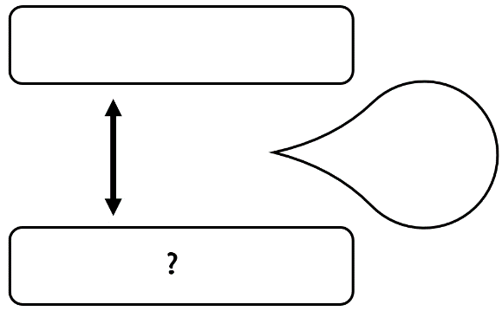
2 - Un VTT coûte 189 € à Carrefour et 25 € de moins à Decathlon.
Quel est le prix du VTT à Decathlon ?
3 - Samuel a 28 ans de moins que sa mère. Il fête aujourd’hui ses 14 ans.
Quel âge a la mère de Samuel ?

Résolution de problèmes CM1 - Problèmes additifs : comparaison 1

Problème collectif
Pierre a 142 timbres de collection. Il en possède 31 de plus que Sophie.  Combien Sophie a-t-elle de timbres ? | ?  31  142

Entraînements
1 - Monsieur Dupont gagne 1 940 € par mois. Il gagne 200 € de plus que Monsieur Martin.
Combien Monsieur Martin gagne-t-il par mois ?
Recherche | Réponse
 | Monsieur Martin gagne .................. € par mois.

2 - Un VTT coûte 189 € à Carrefour et 25 € de moins à Decathlon.
Quel est le prix du VTT à Decathlon ?
Recherche | Réponse
 | Le prix du VTT à Decathlon est de .................. €.

3 - Samuel a 28 ans de moins que sa mère. Il fête aujourd’hui ses 14 ans.
Quel âge a la mère de Samuel ?
Recherche | Réponse
 | La mère de Samuel a .................. ans.

Résolution de problèmes CM1 - Problèmes additifs : comparaison 1 Corrigé

Problème collectif
Pierre a 142 timbres de collection. Il en possède 31 de plus que Sophie.
Combien Sophie a-t-elle de timbres ?
142 - 31 = 111 timbres.

Entraînements
1 - Monsieur Dupont gagne 1 940 € par mois. Il gagne 200 € de plus que Monsieur Martin.
Combien Monsieur Martin gagne-t-il par mois ?
1940 - 200 = 1740 €.

2 - Un VTT coûte 189 € à Carrefour et 25 € de moins à Decathlon.
Quel est le prix du VTT à Decathlon ?
189 - 25 = 164 €.

3 - Samuel a 28 ans de moins que sa mère. Il fête aujourd’hui ses 14 ans.
Quel âge a la mère de Samuel ?
28 + 14 = 42 ans.

Résolution de problèmes CM1 - Problèmes additifs : comparaison 2

Problème collectif

Dans un magasin, un jouet vaut 24 €. Il vaut 65 € dans un autre magasin.  De combien est-il plus cher dans le 2ème magasin ? | 65  ?  24

Entraînements

1 - Le lycée Vercors accueille 2 127 élèves. Le lycée Belledonne accueille 2 549 élèves.  Combien le lycée Belledonne a-t-il de plus d’élèves que le lycée Vercors ? | 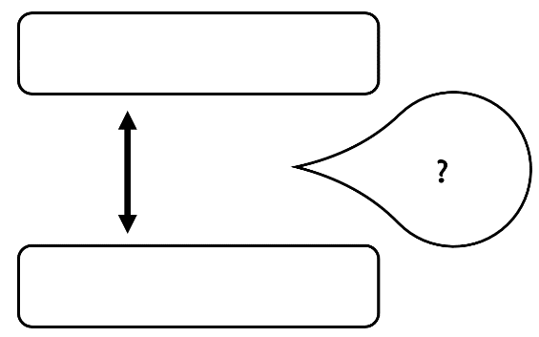
2 - Un garage propose deux voitures de la même marque. La première avec un
équipement de base coûte
9 000 €. La seconde avec des options coûte 11 500 €.
De combien la deuxième est-elle plus chère ?
3 - La Loire mesure 1 020 km. Le Rhône mesure 812 km.
De combien de kilomètres le Rhône est-il plus court ?

Résolution de problèmes CM1 - Problèmes additifs : comparaison 2

Problème collectif
Dans un magasin, un jouet vaut 24 €. Il vaut 65 € dans un autre magasin.  De combien est-il plus cher dans le 2ème magasin ? | 65  ?  24

Entraînements
1 - Le lycée Vercors accueille 2 127 élèves. Le lycée Belledonne accueille 2 549 élèves.
Combien le lycée Belledonne a-t-il de plus d’élèves que le lycée Vercors ?
Recherche | Réponse
 | Le lycée Belledonne a .................... d’élèves de plus que le lycée Vercors.

2 - Un garage propose deux voitures de la même marque. La première avec un équipement de base coûte 9 000 €. La seconde avec des options coûte
11 500 €.
De combien la deuxième est-elle plus chère ?
Recherche | Réponse
 | La deuxième voiture coûte ....................... € de plus que la première.
3 - La Loire mesure 1 020 km. Le Rhône mesure 812 km.
De combien de kilomètres le Rhône est-il plus court ?
Recherche | Réponse
 | Le Rhône est ......................... km plus court que la Loire.

Résolution de problèmes CM1 - Problèmes additifs : comparaison 2 Corrigé

Problème collectif
Dans un magasin, un jouet vaut 24 €. Il vaut 65 € dans un autre magasin.
De combien est-il plus cher dans le 2ème magasin ?
65 - 24 = 41 €.

Entraînements
1 - Le lycée Vercors accueille 2 127 élèves. Le lycée Belledonne accueille 2 549 élèves.
Combien le lycée Belledonne a-t-il de plus d’élèves que le lycée Vercors ?
2 549 - 2 127 = 422 élèves.

2 - Un garage propose deux voitures de la même marque. La première avec un
équipement de base coûte 9 000 €. La seconde avec des options coûte 11 500 €.
De combien la deuxième est-elle plus chère ?
11 500 - 9 000 = 2 500 €.

3 - La Loire mesure 1 020 km. Le Rhône mesure 812 km.
De combien de kilomètres le Rhône est-il plus court ?
1 020 - 812 = 208 km.

Résolution de problèmes CM1 - Problèmes additifs : comparaison 3

Pour chaque problème, indique s’il s’agit d’un problème de type A ou B, complète le schéma puis résous-le sur ton cahier.
Entraînements
1 - Un adulte possède 32 dents, ce qui représente 12 dents de plus qu’un enfant.  Combien un enfant possède-t-il de dents ?  Type de problème : ................. | 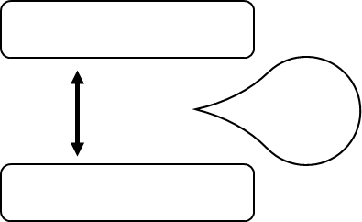
2 - Miramas compte 25 639 habitants. Il y en a 43 086 à Istres.
Quelle est la différence de population entre les deux villes ?

Type de problème : .................
3 - Mireille a vu un ordinateur dont le prix était 489 €. En l’achetant pendant les soldes, elle l’a payé 379 €.
Quel a été le montant de la réduction ?

Type de problème : .................
4 - Un collégien a 32 heures de cours par semaine. Un écolier en a 8 de moins.
Combien d’heures de cours l’écolier a-t-il ?

Type de problème : .................

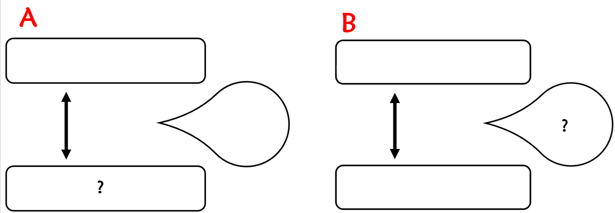

Résolution de problèmes CM1 - Problèmes additifs : comparaison 3

Pour chaque problème, indique s’il s’agit d’un problème de
type A ou B, puis résous-le.
Entraînements
1 - Un adulte possède 32 dents, ce qui représente 12 dents de plus qu’un enfant.
Combien un enfant possède-t-il de dents ?
Type de problème : .................
Recherche | Réponse
 | Un enfant possède ...................... dents.

2 - Miramas compte 25 639 habitants. Il y en a 43 086 à Istres.
Quelle est la différence de population entre les deux villes ?
Type de problème : .................
Recherche | Réponse
 | Il y a une différence de ........................... habitants entre les deux villes.

3 - Mireille a vu un ordinateur dont le prix était 489 €. En l’achetant pendant les soldes, elle l’a payé 379 €.
Quel a été le montant de la réduction ?
Type de problème : .................
Recherche | Réponse
 | La réduction sur l’ordinateur a été de ...................................... €.

4 - Un collégien a 32 heures de cours par semaine. Un écolier en a 8 de moins.
Combien d’heures de cours l’écolier a-t-il ?
Type de problème : .................
Recherche | Réponse
 | Le collégien a ................... heures de cours en plus.

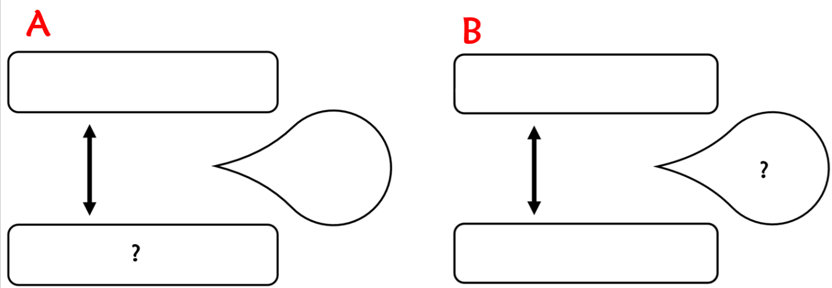
Résolution de problèmes CM1 - Problèmes additifs : comparaison 3 Corrigé

Pour chaque problème, indique s’il s’agit d’un problème de type A ou B, complète le schéma puis résous-le sur ton cahier.

1 - Un adulte possède 32 dents, ce qui représente 12 dents de plus qu’un enfant.
Combien un enfant possède-t-il de dents ?
Type de problème : A
32 - 12 = 20 dents.

2 - Miramas compte 25 639 habitants. Il y en a 43 086 à Istres.
Quelle est la différence de population entre les deux villes ?
Type de problème : B
43 086 - 25 639 = 17 447 habitants.

3 - Mireille a vu un ordinateur dont le prix était 489 €. En l’achetant pendant les soldes, elle l’a payé 379 €.
Quel a été le montant de la réduction ?
Type de problème : B
489 - 379 = 110 €.

4 - Un collégien a 32 heures de cours par semaine. Un écolier en a 8 de moins.
Combien d’heures de cours l’écolier a-t-il ?
Type de problème : A
32 - 8 = 24 heures.

